INION Michaël
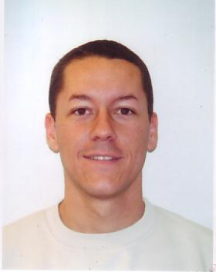
8, allée de la roseraie
Villa Molaka
06150 CANNES LA BOCCA

Téléphone : 06 11 87 17 43
Mail : mikey44@hotmail.fr

Célibataire, 23 ans

ETUDES
2003 Baccalauréat technologique, option communication commerciale
Lycée Bristol, Cannes

EXPERIENCES PROFESSIONNELLES
Depuis 2004 Gendarme adjoint volontaire :
Depuis février 2007 : PSIG Cannes (06)
D’avril 2004 à février 2007 : Brigade territoriale, Sainte
Cécile Les Vignes (84)

Du 01/07/2003 au 15/08/2003 Saisonnier aide livreur,
Du 01/07/2002 au 14/08/2002 PRATIC’MENAGER, Cannes la Bocca (06)
Du 01/07/2001 au 31/07/2001

CONNAISSANCES INFORMATIQUES
Maîtrise des outils de traitement de texte
Utilisation quotidienne d’Internet

DIVERS
Permis B avec véhicule personnel depuis 2003
Permis A depuis 2006
Permis bateau depuis 2002
Sports pratiqués : football, tennis, musculation
Anglais scolaire

